Восточно-Казахстанский технический университет
им. Д. Серикбаева

Задание по дисциплине «3D моделирование Компас»
для всех специальностей

Задание: Выполнить 3D модель детали, применив операцию «По сечениям».

Примечание:

Эту работу выполнить, используя Азбуку Компас 3D.

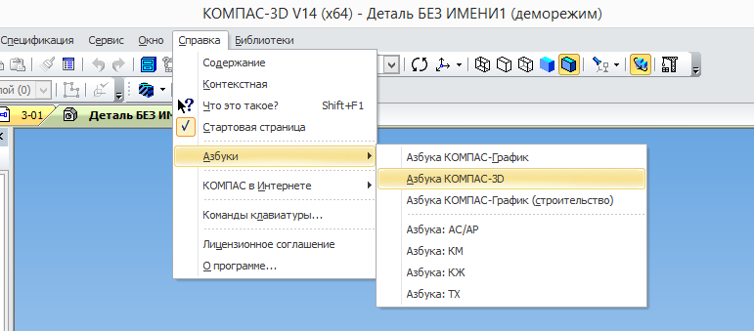

Выберите – Построение элементов по сечениям

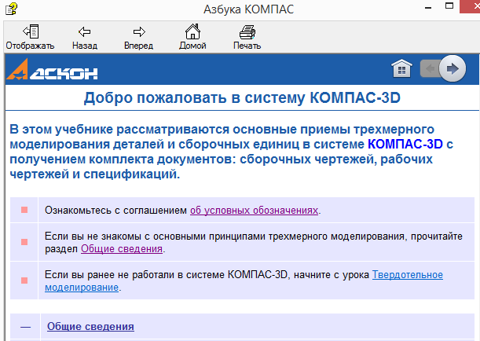
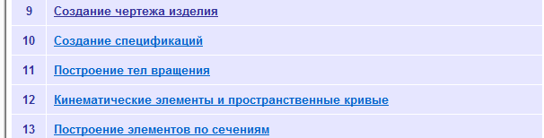

Выполните Урок №13 Построение элементов по сечениям
